**Курсы компьютерной грамотности**

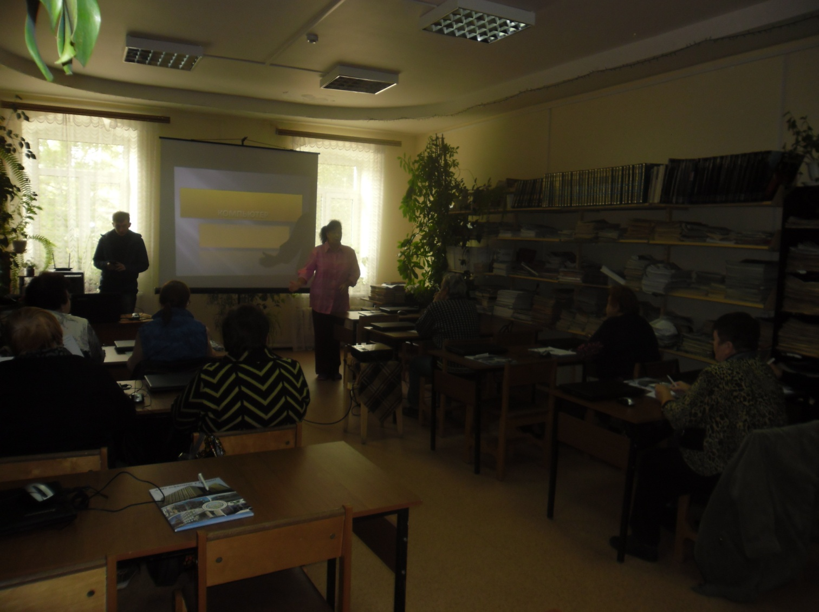Технический прогресс стал причиной повышенного интереса к компьютерной технике со стороны старшего поколения. То, что привычно и обыденно для современной молодежи, является незнакомым объектом для пенсионеров. В бытность своей молодости, они просто не имели возможности постичь все премудрости работы на компьютере, их тогда элементарно не было. Да и в дальнейшем, когда началась их активная трудовая деятельность, далеко не все сталкивались у себя на работе с подобной техникой. Поэтому появление курсов, уроков компьютерной грамотности для пенсионеров стало необходимой вещью.

С 26 по 29 сентября в Мосальской Центральной районной библиотеке прошли курсы по изучению и освоению основ компьютерной грамотности для неработающих пенсионеров.

На протяжении всего курса, группа из двенадцати человек осваивала необходимые базовые навыки для работы с персональным компьютером и его устройствами. На каждом занятии рассматривались определенные темы, после ознакомления с теорией, обучающиеся применяли полученные знания на практике.

Обучение проводили преподаватели из Калужского государственного университета им. К.Э. Циолковского.

